TÀI LIỆU LUYỆN THI TOEIC THEO MỤC TIÊU
- MỤC TIÊU 250-500 điểm
Big step 1, 2
Toeic Icon Basic Listening/Reading
Easy Toeic
Tham khảo lộ trình học TOEIC online free Level 250-500 do Ms Hoa TOEIC chia sẻ: http://www.mshoatoeic.com/lo-trinh-luyen-thi-toeic-hoc-toeic-muc-tieu-250-500-nd461368
Kênh bài giảng Youtube Ms Hoa TOEIC: https://www.youtube.com/user/baigiangmshoatoeic

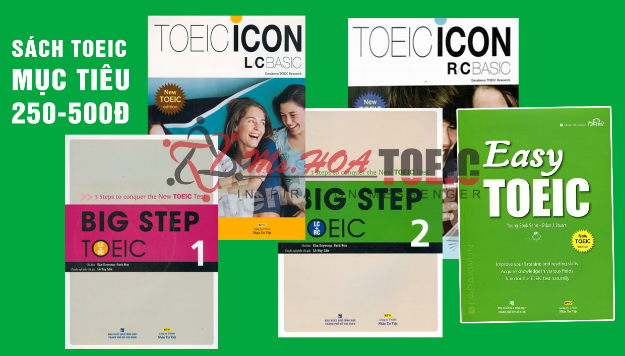

- MỤC TIÊU 500-750 điểm
Toeic Icon Intensive Listening/Reading
Rainbow 1,2,3,4 ; Rainbow 5,6 ; Rainbow 7
Tham khảo lộ trình học TOEIC online free Level 500-750 do Ms Hoa TOEIC chia sẻ:
http://www.mshoatoeic.com/lo-trinh-luyen-thi-toeic-cho-muc-tieu-500-750-nd461364

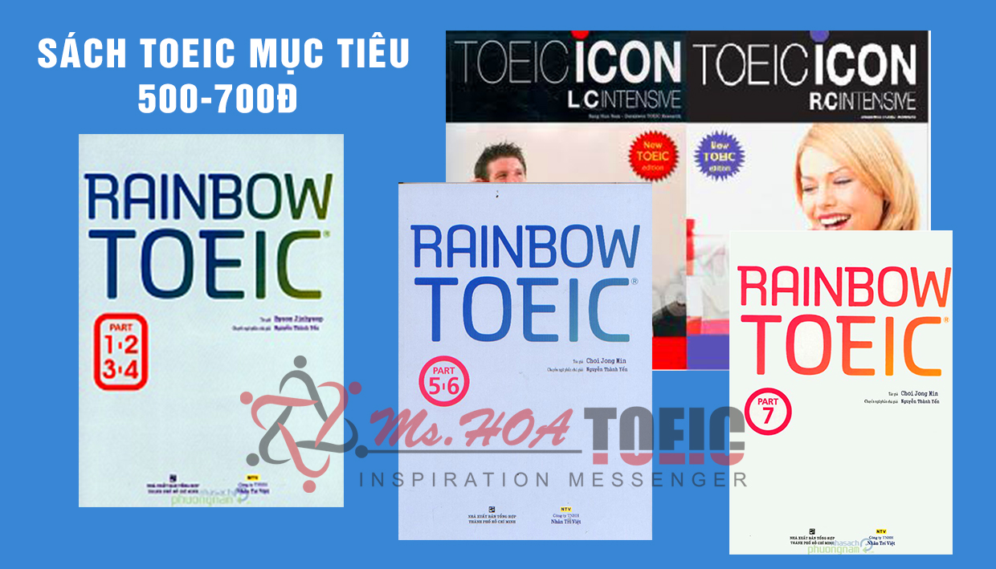

- MỤC TIÊU 750-990 điểm
Big step 3
Toeic Training 860 Listening/Reading
Tham khảo lộ trình học TOEIC online free Level 500-750 do Ms Hoa TOEIC chia sẻ:
http://www.mshoatoeic.com/toeic-listening-level-750-990-nl33
http://www.mshoatoeic.com/toeic-reading-level-750-990-nl32

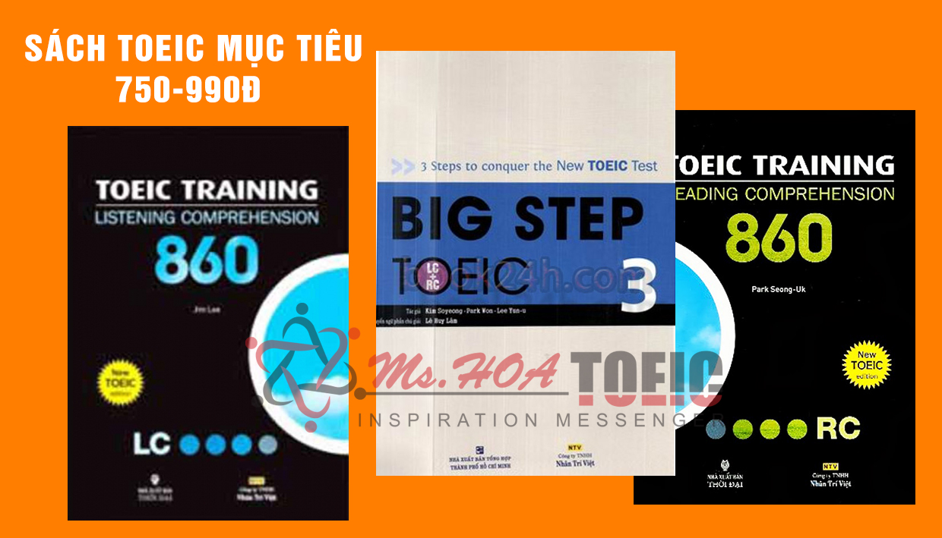

- Actual test
Economy Volume 1,2
New real longman Actual Test – Listening
New real longman Actual Test – Reading
New real longman Actual Test – Full Actual Test
1000 Listening Comprehension – Jim’s Toeic
1000 Reading Comprehension – Jim’s Toeic

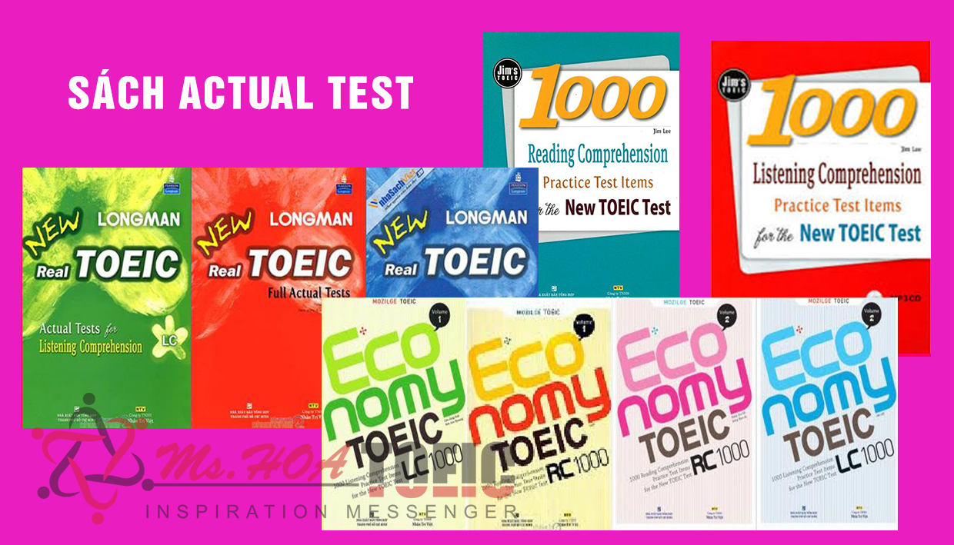

HY VỌNG VỚI CHIA SẺ TRÊN CÁC BẠN SẼ ĐẠT ĐƯỢC SỐ ĐIỂM THẬT CAO NHÉ!

